L’HEMOSTASE
Dr NUBLAT

I – définition

L’hémostase est un système qui permet au sang de circuler librement dans des vaisseaux indemnes
Donc de ne pas rencontrer d’obstacles (caillots etc.)
C’est un système perpétuellement en équilibre entre thrombose ou hémorragie

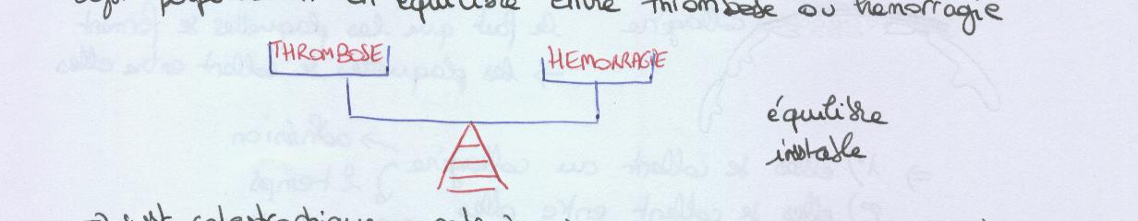

C’est donc un système catastrophique, qui entraîne à un moment donné une catastrophe
Le système a alors mis en place une grande complexité pour éviter que la catastrophe se déclenche ; nous sommes constitués de systèmes catastrophiques soigneusement organisés pour une survie maximale.
Dans l’hémostase on distingue :
- Hémostase primaire
- Coagulation plasmatique

II – l’hémostase primaire

C’est le système réparateur de 1er degré

- 2 acteurs

- le vaisseau lui-même
- et surtout le thrombocyte (plaquettes)

- mécanisme

au niveau des capillaires il y a une seule couche de cellules ; toutes les cellules de l’organisme sont chargées à la surface négativement ; or à l’intérieur du capillaire circule du sang (avec des globules rouges, des blancs, des thrombocytes tout petits) ;
il y a au moins 300 giga / litre (entre 100 et 600 c’est normal, 600 c’est une thrombocytose
le chiffre varie car la moitié des plaquettes circule, l’autre moitié ne bouge pas
les plaquettes sont chargées négativement. Celles qui ne bougent pas n’adhèrent pas non plus aux cellules. Les plaquettes tapissent la cellule.

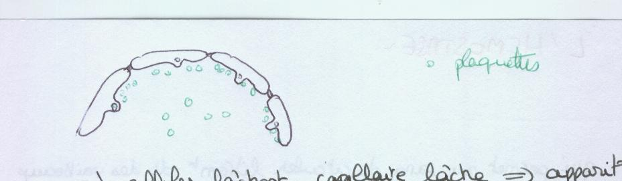

Quand les cellules lâchent, le capillaire lâche : le collagène apparaît alors, chargé positivement ; les plaquettes se collent au collagène. : c’est l’adhésion

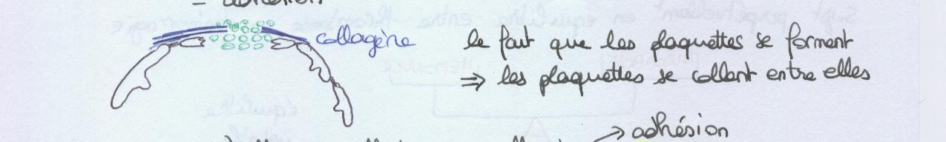

Donc
- elles se collent au collagène : adhésion
- elles se collent entre elles : agrégation

l’adhésion est réversible, l’agrégation est irréversible ; les plaquettes perdent leur membrane et il apparaît une sorte de magma sans contour cellulaire : LA METAMORPHOSE VISQUEUSE

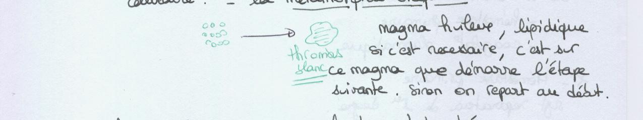

Le thrombus blanc : c’est le magma
Le trou est bouché
Il va falloir réparer, il faut se débarrasser du thrombus blanc : c’est le rôle des macrophages. Si c’est plus grave, un système plus performant est mis en place

L’hémostase primaire fonctionne tout le temps : quand on courre etc., on lèse tout le temps des petits vaisseaux ; elle dure quelques milli secondes
Si il y a thrombopénie : on fait des bleus et on saigne car il n’y a pas d’hémostase primaire donc pas non plus de coagulation car la mise en place du 1er stade ne se fait pas
Si on est dans une situation plus grave (règles, grosse hémorragie ), les hormones du stress se déclenchent (adrénaline, noradrénaline)
III – la coagulation plasmatique

Les vaisseaux de grand calibre sont plus compliqués que les capillaires

  - les acteurs

- le vaisseau
- les plaquettes
- le plasma

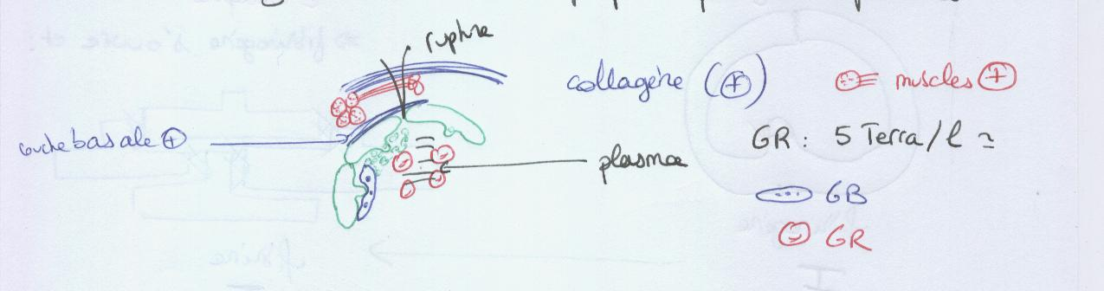

  - mécanisme

si le vaisseau se rompt les plaquettes font
- l’adhésion
- l’agrégation

le thrombus blanc est très gros car il y a un gros trou
le stress entraîne une sécrétion d’adrénaline et l’adrénaline entraîne une vasoconstriction ; le vaisseau diminue de calibre pour essayer de réduire l’hémorragie ; ça ne suffit pas : il faut une coagulation plasmatique pour créer un gros bouchon à l’endroit où ça saigne.

La coagulation plasmatique c’est la transformation du fibrinogène soluble (globuline, protéine) en fibrine insoluble ; ce n’est pas réversible

Le facteur I de la coagulation est le fibrinogène
Sa forme activée, la fibrine c’est Ia

* presque tous les facteurs de coagulation ont la même origine
N° | Nom | Quantité | Origine*
I | Figrinogène | 3 g /l | Foie
XIII | FSF | ? | Foie
XII |  | ? | Foie
XI |  | ? | Foie
VIII | FAHA | ? | Vaisseaux
IX | FAHB | ? | Foie
X | STUART | ? | Foie
VII | CONVERTINE | ? | foie

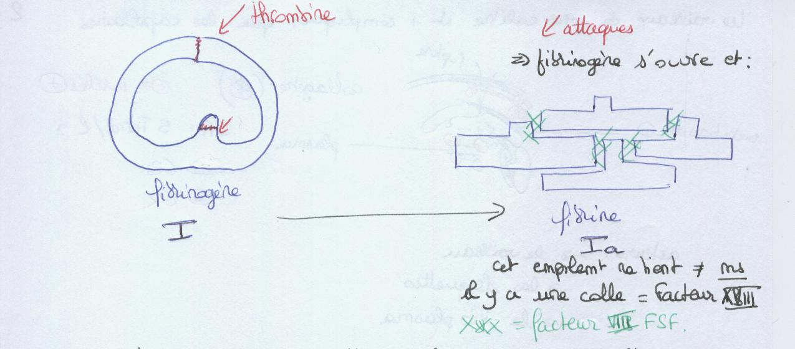

Quand la fibrine se colle, elle coagule les globules rouges (caillot rouge)
Qui a attaqué : c’est le facteur thrombine. La thrombine s’est formée à partir du facteur II, la prothrombine
Prothrombine thrombine
II IIa

Qui a transformé le II, d’où vient le II ?
Après l’hémostase primaire, sont intervenues deux hormones et les plaquettes ; l’hémostase primaire a créé un changement biologique donc ; dans les facteurs de coagulation, un couple d’agité ne supporte pas les changements et attaque à chaque fois : couple XIIa et XI (inséparables). Le XII est activé par le stress, l’air (sang à l’air libre), réactions antigènes / anticorps etc. en fait dès qu’on change un peu le milieu ;
le XIIa active le XI qui devient XI a
le XI va activer le VIII
le VIII est le facteur anti hémophilique A (FAHA) ; la pathologie correspondante est l’hémophilie A (problème sur le facteur VIII)
le VIII active le IX (facteur antihémophilique B)
si on continue, le IX active le X, la surface des lipides attire le X et le transforme en Xa
le V vient se coller au Xa

voir schéma

les lipides (voie externe) viennent de l’hémostase primaire notamment ; ils activent le facteur VII qui va activer directement le X ; c’est une voie plus rapide mais il n’y a pas beaucoup de VII
ce qui déclenche le XII déclenche aussi le VII

le caillot, thrombus rouge, se forme ; le caillot se contracte
le temps d’après c’est la fibrinolyse

IV – la fibrinolyse

Les macrophages ne suffisent pas à endiguer, à évacuer le caillot
Alors dès que l’hémorragie est finie, la fibrine se découpe
La plasmine attaque le couple Ia et XIII
La plasmine vient du plasminogène

Plasminogène le fait qu’il y ait apparition de Ia
Il y a apparition de son destructeur

Plasmine
itération
attaque

Ia et XIII

PDF (produit de dégradation de la fibrine)

Le PDF se trouve toujours dans les urines et dans le sang, c’est physiologique ; s’il y en a trop, c’est une pathologie

L’activateur du plasminogène chez les femme c’est l’utérus surtout, chez les hommes c’est la prostate ; (plus les reins)
Dans toutes ces activations :

Inhibiteurs / facteurs déclenchants

Ex :
Héparine / thrombine
Anticoagulant / coagulant
L’héparine est l’inhibiteur de la thrombine

